# 开发利器

以下都是记录软件名称，如需，自行百度下载

## Search Everything

用来进行全局搜索文件(建立索引所以速度快，效率高)随便搜

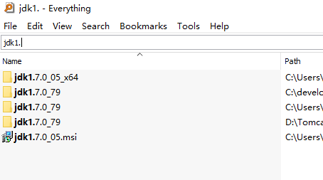

## WGestures

是一个**全局的鼠标手势软件，简单说，可以用鼠标操作很多window命令**



## Just Manager

文件夹管理工具，可以分两个窗口管理文件夹

## Beyond Compare

文件比较工具，可以对比文件的不同

Ps:windows的话你只要把beyond Compare 4文件夹下面的BCUnrar.dll文件删掉就行了